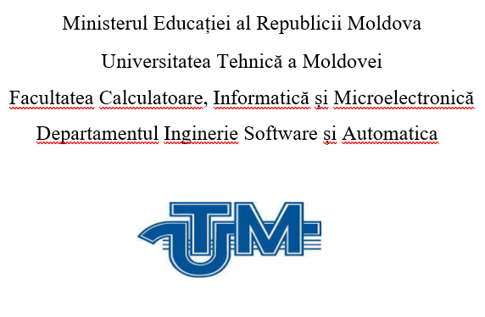

**Atestare Nr.1**

**Varianta 18**

**A efectuat** st. gr. FI-181:Macovei Maria

**A verificat:**  Postovan Dumitru

Chișinău 2021

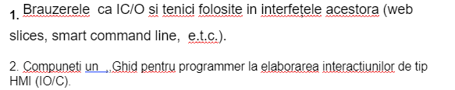

Începând cu 2012 , Internet Explorer 8 și 9 sunt singurele browsere care acceptă Web Slices în mod nativ, deși Mozilla Firefox are suport printr-un supliment numit webchunks

Web Slice este o tehnologie de alimentare web introdusă în Internet Explorer 8 Beta 1 care permite abonarea anumitor porțiuni ale unei pagini web. Internet Explorer permite utilizatorilor să previzualizeze secțiunile Web abonate într-o fereastră de previzualizare fly-out. Web Slices se bazează pe microformatul hAtom .